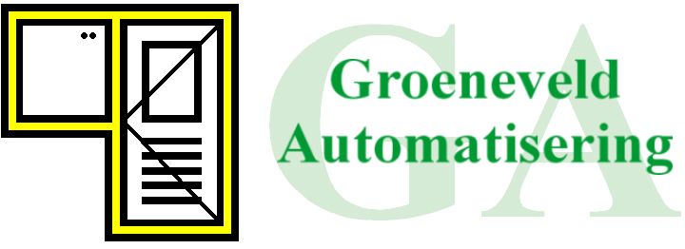

Documentaties Groeneveld
Onderwerp:
Frezen van een voorplaat met een langs frees inplaats van een schrobfrees

Het frezen van een voorplaat met een langs frees moet als volgt worden opgegeven:
- Kijken wat de breedte van de voorplaat moet zijn en welke frees hiervoor in aanmerking komt.
In het voorbeeld word een voorplaat van 24mm gefreesd, de langfrees die hiervoor word gebruikt is een schijf van 12mm. Op deze frees zijn 3 referentie punten bij gemaakt voor het frezen van de voorplaat.
Een voor het hart van de voorplaat (ref 3)
Een voor de bovenkant van de voorplaat (ref 4)
Een voor de onderkant van de voorplaat (ref 5)
(alle van uitgaande van hart slot uitgestuurd)
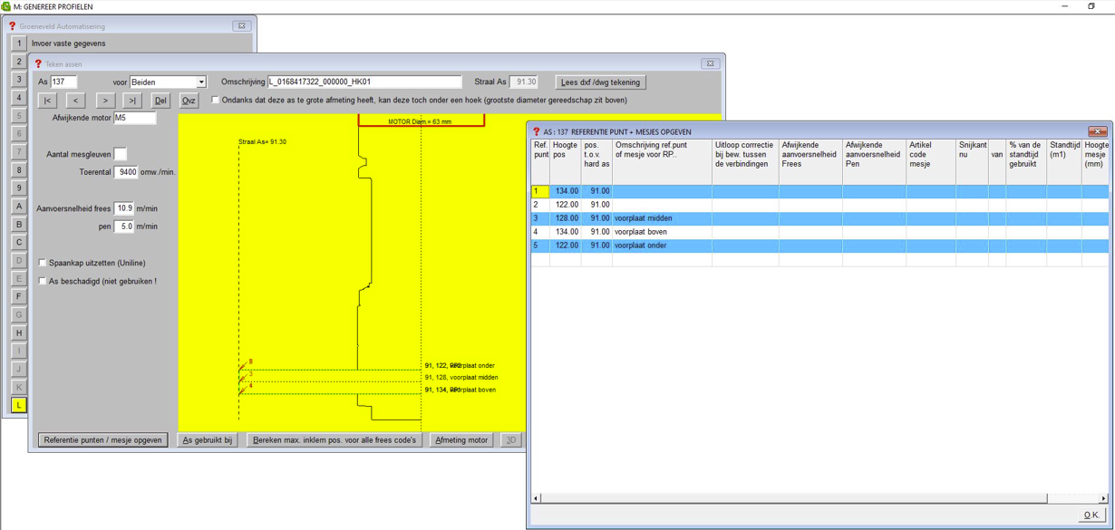
Nadat deze referentie punten op het blok zijn aangemaakt moeten deze ook worden aangemaakt bij het bewerkingscentrum, hier moeten deze aangemaakt worden bij de keuze: “Tool nr. voor inkrozingen opgeven”
Zie onderstaand knipsel hoe deze aan te maken.
(LET OP voor sommige machines moeten deze ref punten ook aangemaakt worden in de machine)
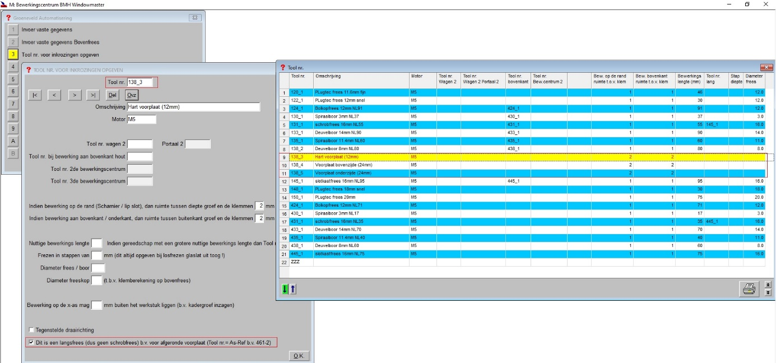
Als de toolnummers zijn aangemaakt moeten de Macro’s nog worden aangemaakt.
Dit door middel van gereedschap nummer gevolgd door een – of _ teken (zie hoe rest van tools is opgegeven) en dan gevolgd door het betreffende referentie punt.
Let op dat het vinkje onderaan word aangezet (dit is een langsfrees)
Hier onder een voorbeeld van hoe de Macro’s aangemaakt moeten worden:
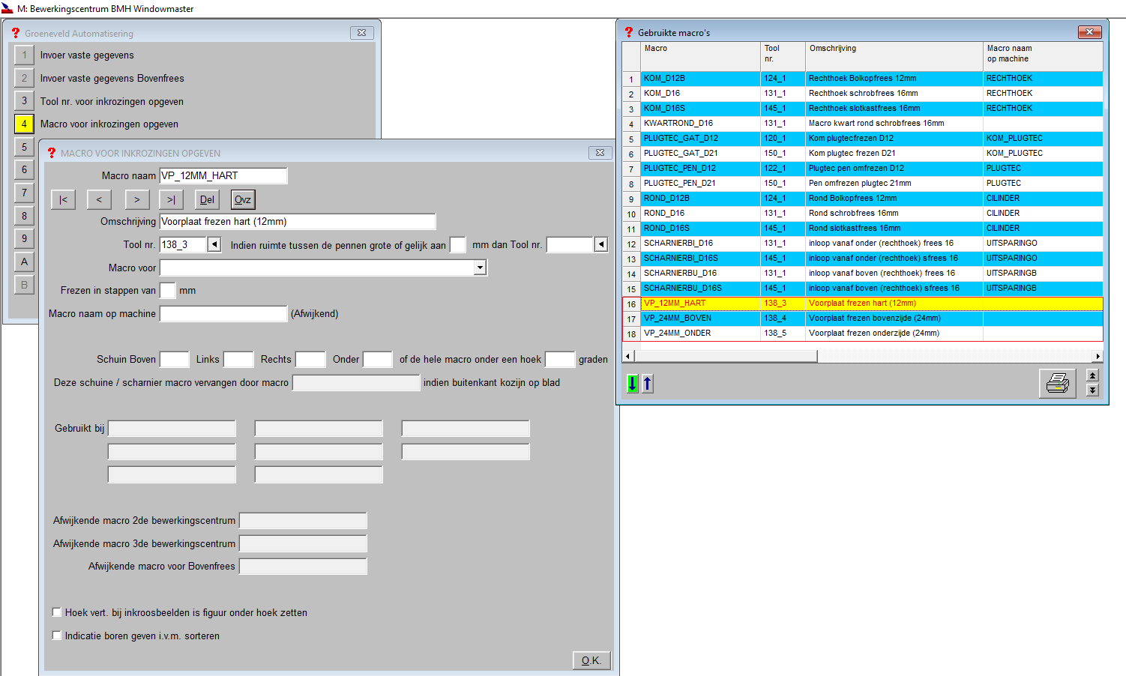
Wanneer ook de Macro’s zijn aangemaakt kan deze frees worden gebruikt bij het frezen van de voorplaat in het inkroos programma.
( Macronamen mag u hier zelf verzinnen deze worden bij de machine file vervangen door het gereedschap nummer met de lengte dat hij moet frezen)

Hier wordt dit dan als volgt opgegeven:
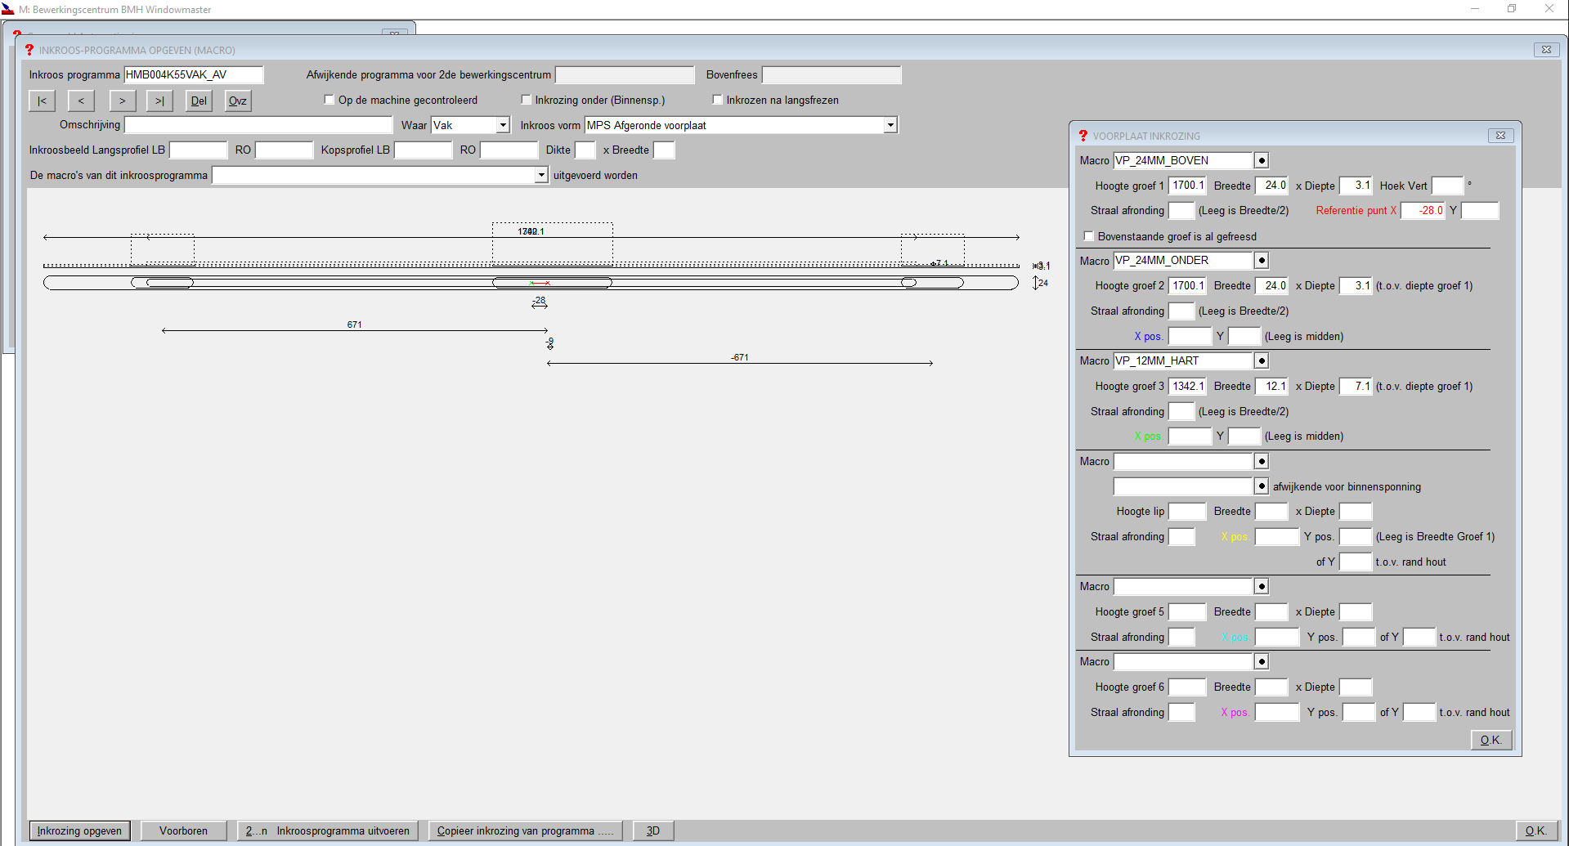
In onderstaande knipsels is te zien hoe de referentie punten op de as nu in het werkstuk worden gebruikt om de voorplaat te frezen.
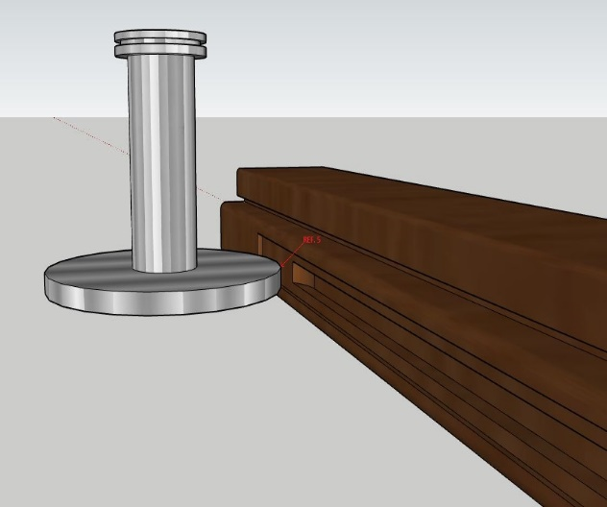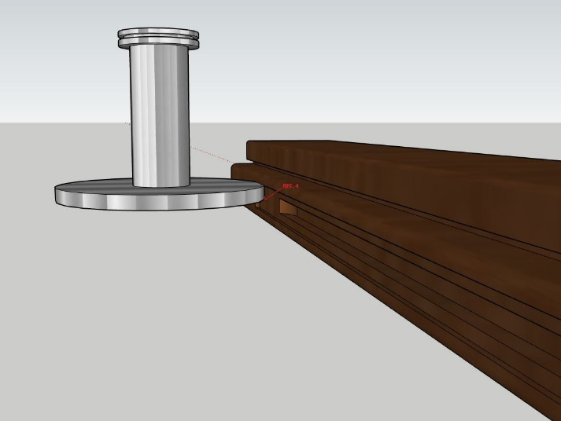
Hier word REF. 5 gebruikt voor Hier word REF. 4 gebruikt voor de bovenzijde
de onderzijde.
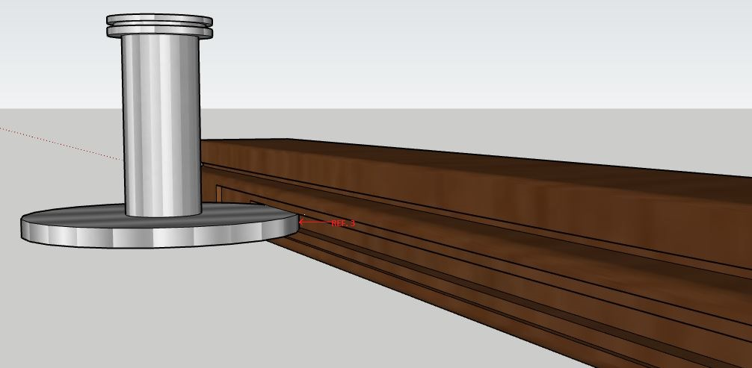

..

Hier word REF. 3 voor het hart van het slot.
Als laatste moet nu aan de boven- en onderzijde een kommetje worden gefreesd om de overlap van uitloop frees tot boven/onderkant van voorplaat meerpuntsluiting
Deze kom kan als volgt mee worden gegeven:
Let op volgorde deze houd de machine ook aan waardoor snelheid gewonnen kan worden.
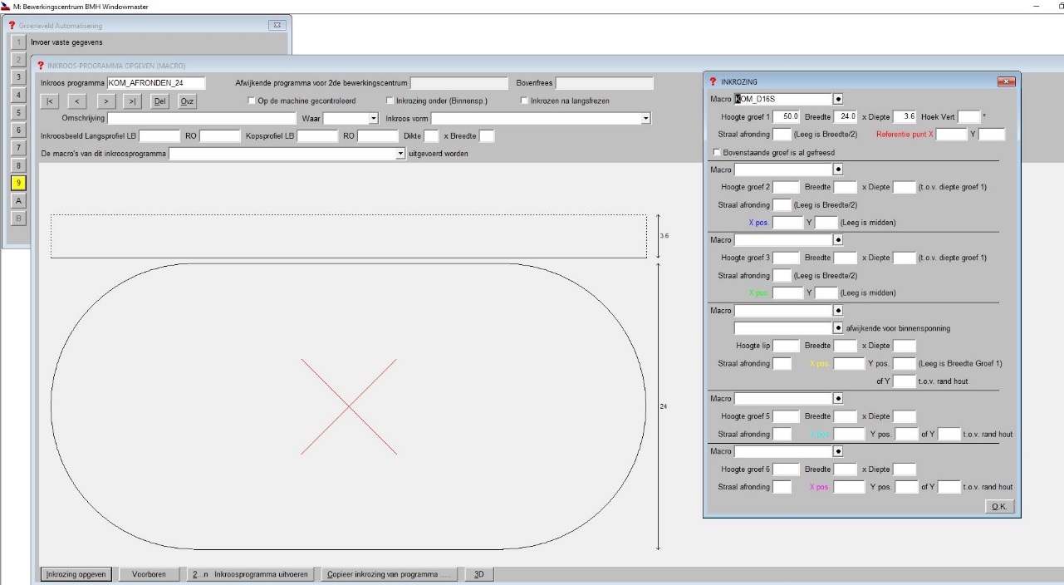
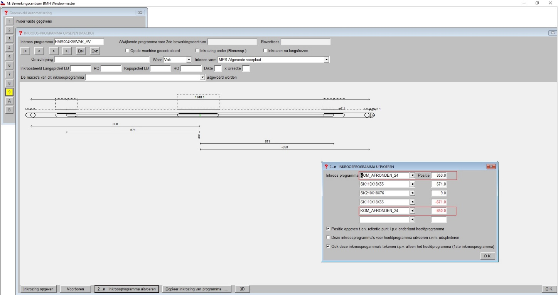

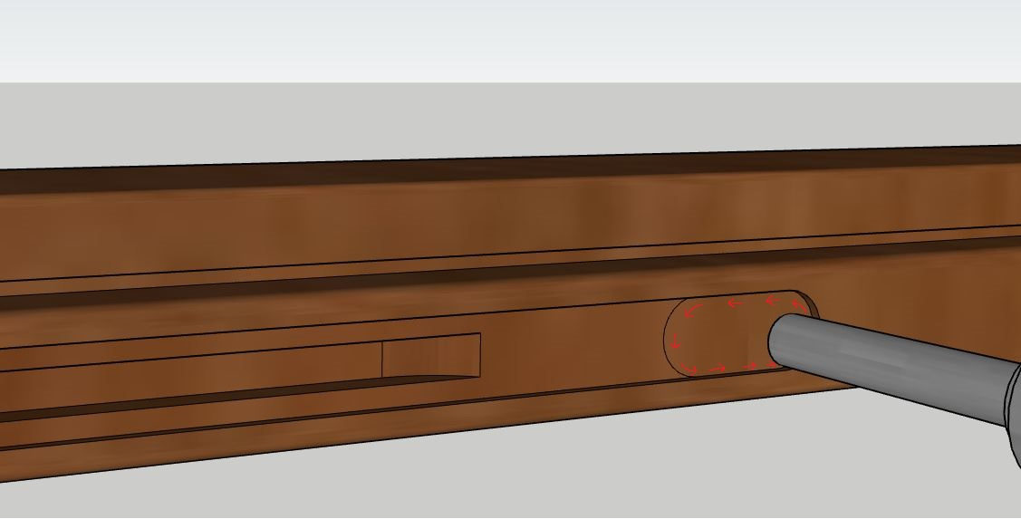

Onderstaand voorbeeld van een meerpuntsluiting gefreesd met een langsfrees inplaats van de schrobfrees.
